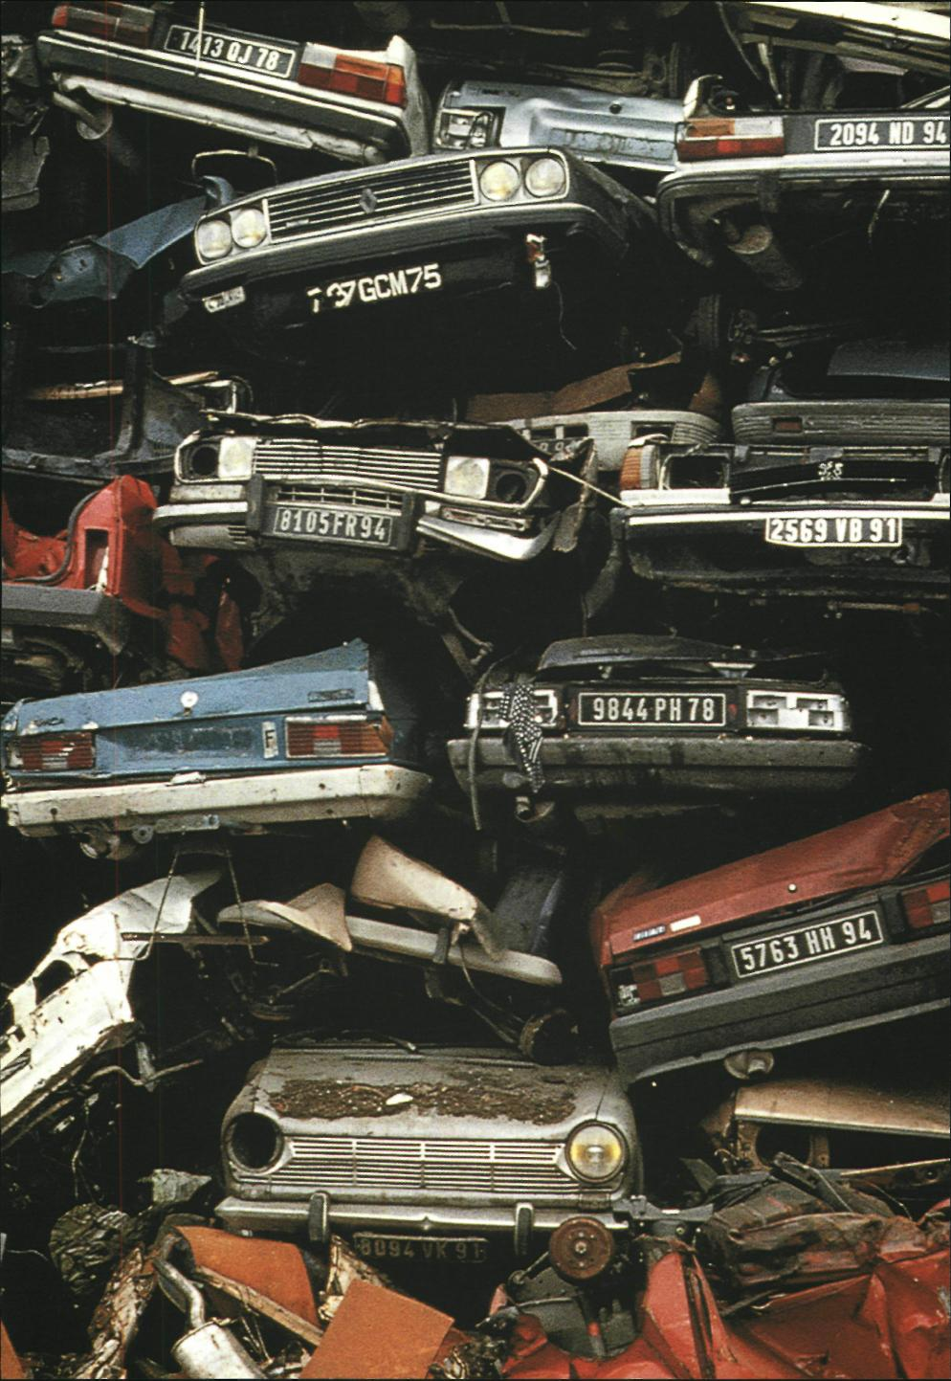

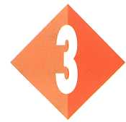
3 METALEN

1 Metalen hebben
de wereld
veranderd
Voordat we aan de tekst van het hoofdstuk beginnen, moet je eerst opdracht 1 uitvoeren.

den in het begin alleen gebruikt voor siervoorwerpen. Alleen de rijke mensen konden het kopen.
Pas toen men ontdekte hoe uit malachiet (kopererts) koper bereid moest worden, kon men koper in grote hoeveelheden bereiden.

Maak nu : O: 3/1

Metalen hebben de wereld veranderd. De ontdekking van de verschillende metalen was zo belangrijk dat er tijdperken naar metalen werden genoemd.
De mensen die in het stenen tijdperk leefden, verstonden nog niet de kunst om uit ertsen metalen te halen. Zij gebruikten stenen voorwerpen, maar steen was moeilijk te bewerken. Koper, zilver en goud zijn metalen die in zuivere vorm in de natuur voorkomen. Koper, zilver en goud waren dan ook de eerste metalen die door mensen gebruikt werden. Het zijn zachte metalen die bewerkt kunnen worden door er met een hamer op te slaan. Later ontdekten de mensen dat het nog makkelijker gaat als je de metalen verhit. Het goud en koper wer
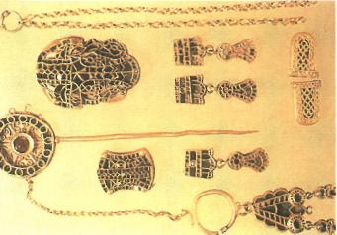
Afbeelding 3-1 Waarschijnlijk ontdekten 5500 jaar geleden de Egyptenaren hoe uit malachiet koper bereid kon worden.
Zo’n 5000 jaar geleden ontdekten de Egyptenaren dat door koper en tin te smelten en te mengen brons ontstond. In het bronzen tijdperk werden bijvoorbeeld ploegen, bijlen, zagen, wielen, en wapens van brons gemaakt. Het brons was harder en duurzamer dan de stenen en koperen voorwerpen die tot dan toe gebruikt werden. Bronzen pannen konden boven het vuur worden gehangen. De

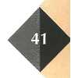

wapens en de gereedschappen veranderden het leven van de mensen.
Het ijzeren tijdperk begon 2500 jaar geleden. De Chinezen ontdekten hoe uit ijzererts in smeltovens gietijzer bereid kon worden. Daarvan werden allerlei gereedschappen en zelfs pagodes gemaakt. Later ontdekten de Chinezen dat door met enorme blaasbalgen lucht door het nog gesmolten gietijzer te blazen, staal en smeedbaar ijzer ontstonden. Uit smeedijzer werden bruggen en aquaducten gebouwd. De westerse wereld heeft van Chinese staaldeskundigen geleerd hoe staal bereid en bewerkt moet worden.
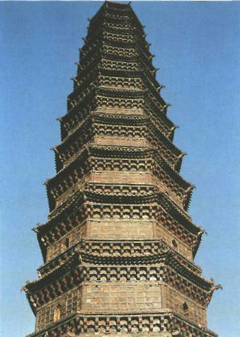
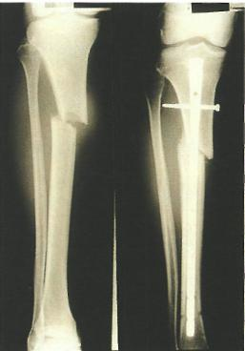
Afbeelding 3-2 Een gietijzeren pagode
Tegenwoordig gebruiken we veel meer metalen dan goud, zilver, koper, brons en ijzer. Stalen gereedschap met vanadium erin. Pennen van titaan kunnen bijvoorbeeld in het bot worden aangebracht. Kijk maar
Afbeelding 3-3 Pen in bot

naar de voorbeelden in afbeelding 3-3 en 3-4 Er zijn veel verschillende metalen. De meeste elementaire of niet ontleedbare stoffen in het Periodiek Systeem zijn metalen.
Alle metalen kunnen warmte en elektriciteit geleiden, ze hebben allemaal een glanzend uiterlijk en zijn makkelijk te vervormen. Daarnaast zijn er verschillen tussen metalen.
Hoe komt het dat metalen zoveel op elkaar lijken, maar toch ook weer zo verschillend zijn? Waaruit en hoe worden metalen bereid? Waarom kunnen alle metalen stroom geleiden? Corrosie van metalen kost onze economie miljarden guldens per jaar. Wat is corrosie en wat kan je eraan doen om het te voorkomen? Brons en messing zijn ook metalen, maar je vindt ze niet in het Periodiek Systeem. Wat zijn brons en messing dan? In dit hoofdstuk kijken we naar de atomen waaruit metalen zijn opgebouwd en naar de krachten die deze atomen bij elkaar houden. We kijken naar bereiding, eigenschappen en toepassingen van de verschillende metalen.

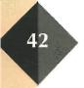

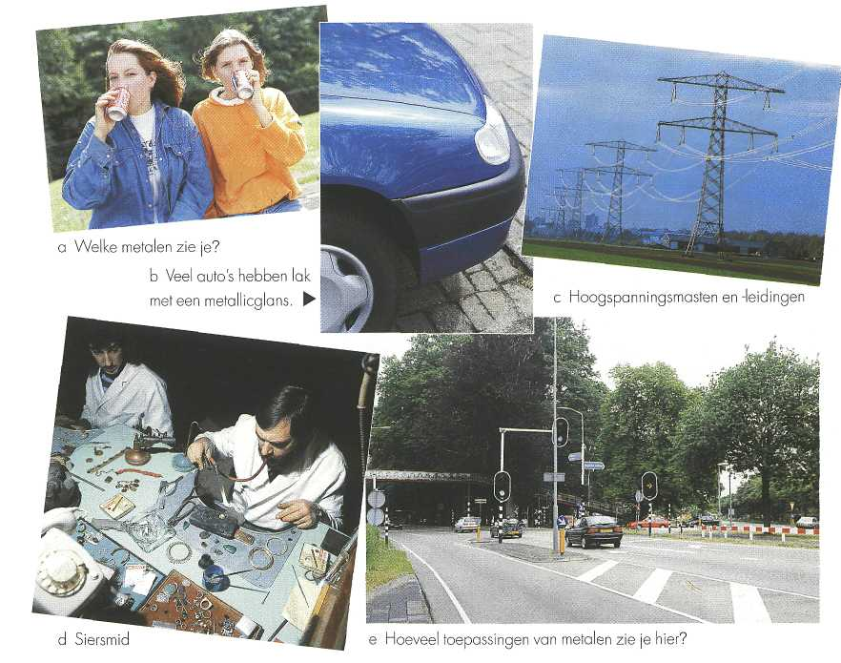
Afbeelding 3-4

ONTHOUD:
Het leven op aarde is veran-
derd omdat de mensen steeds
meer kennis kregen over:
● ertsen en de manier waarop uit ertsen metalen bereid
kunnen worden;
● de toepassingen van metalen en mengsels van metalen; ● de manier waarop metalen bewerkt kunnen worden.

Maak nu: O: 3/2 en O: 3/3

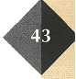

- Gestapelde atomen
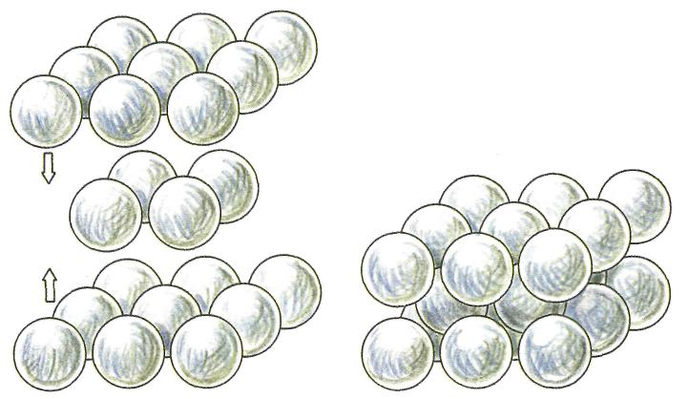

Maak eerst: O: 3/4

Afbeelding 3-6 Afbeelding 3-5 Metaalatomen worden bij elkaar gehouden door metaalbinding.
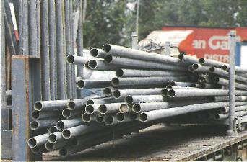

Metalen bestaan niet uit moleculen,
dus niet uit vaste groepjes atomen die bij elkaar horen. Metalen bestaan uit atomen die in lagen op elkaar gestapeld zijn.
In afbeelding 3-5 zie je een heel, heel klein stukje metaal getekend.
Metaalatomen bestaan net als alle andere atomen uit een kern en een wolk van elektronen. Bij metalen kunnen één of meer elektronen van elk atoom van atoom naar atoom bewegen. Zo bewegen er voortdurend elektronen van atoom naar atoom in een stuk metaal.
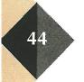

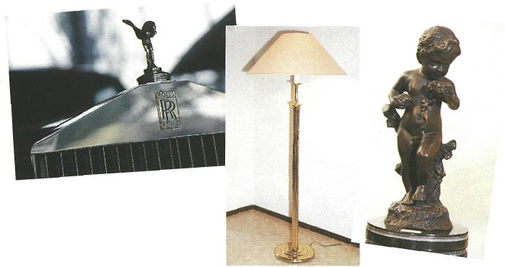
Afbeelding 3-7 Alle metalen hebben metaalglans.

De elektronen die vrij van atoom naar atoom kunnen bewegen, zorgen ervoor dat de metaalatomen bij elkaar blijven. De zelfde elektronen geven atomen de speciale metaalglans en zorgen voor de snelle geleiding van warmte. Deze elektronen zorgen ook voor het transport van elektriciteit door metalen, want elektronen zijn immers geladen.
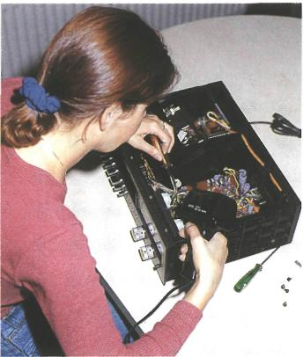
Afbeelding 3-8
De laagjes waarin de atomen van metalen zijn opgestapeld, zorgen ervoor dat metalen gemakkelijk bewerkt kunnen worden. De laagjes kunnen langs elkaar glijden. Dat gaat makkelijker als er druk wordt uitgeoefend door walsen. Edelsmeden slaan met speciaal gevormde hamers op een stuk metaal om dat metaal de gewenste vorm te geven. Het vervormen van metalen gaat gemakkelijker
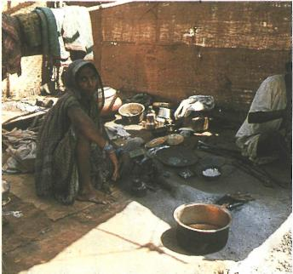
Afbeelding 3-9
als de metalen verwarmd worden, dus als de metaalatomen zelf al sterk op hun plaats trillen.
Koperslagers kunnen uit platen koper met eindeloos geduld koperen vazen en andere gebruiksvoorwerpen slaan.

ONTHOUD:
Metalen bestaan uit gestapelde
lagen atomen die door ‘vrije’
elektronen bij elkaar gehouden
worden.
De ‘vrije’ elektronen zorgen
Voor de geleiding van elektrici-
teit en warmte en de glans van
Metalen.
Metalen kunnen makkelijk ver-
vormd worden doordat de la-
gen onder druk langs elkaar
kunnen schuiven.
Het vervormen van metalen
Gaat makkelijker als de metalen
verhit worden.

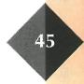

Niet alle metalen zijn zuivere stoffen. Brons is een mengsel van tin en koper. Soldeer, dat gebruikt wordt om stukken metaal aan elkaar te hechten, is
vaak een mengsel van lood en tin; er bestaan meerdere soorten. Zo’n mengsel van metalen wordt een legering genoemd. Een legering heeft andere eigenschappen dan de metalen waaruit hij is samengesteld. De atomen in een legering zijn niet allemaal even groot. Het smeltpunt van de legering kan lager zijn dan dat van de samenstellende metalen, zoals bij soldeer. Of de legering kan ook heel moeilijk te vervormen zijn zoals bij brons.

Afbeelding 3-10 Soldeer, een legering van lood en tin, smelt al bij lagere temperatuur don andere metalen.

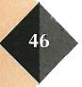

Maak nu: O: 3/5/ t/m O: 3/7

- Edel, onedel

Maak nu: O: 3/5/ t/m O: 3/9

Metalen kunnen reageren met andere stoffen.
Een leuke proef waarbij metalen reageren, is de reactie van natrium of
kalium met water.
Een stukje natrium in een bak met
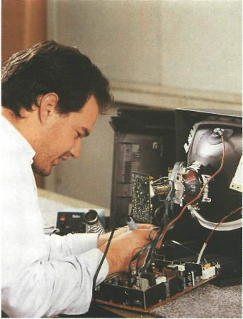
water beweegt luid sissend over het water. Het gas waterstof en het oplosbare natriumhydroxide ontstaan
daarbij. Bij de reactie komt veel
warmte vrij, waardoor je vaak vuureffecten krijgt. De vergelijking van
deze reactie is:

natrium + water → natriumhydroxideoplossing en waterstofgas
2Na(s) + 2H₂O (s) →
2NaOH(aq) + H₂(g)
Een stukje calcium in water geeft dezelfde reactie, maar het gaat langzamer en is minder spectaculair. Wel wordt het water warm.
Natrium is een metaal dat heel snel reageert met andere stoffen. Vandaar dat natrium op school bewaard wordt onder olie zodat er geen water of luch bij kan komen. Natrium is een zeer onedel metaal. Natrium kom je als ele-

mentaire stof niet tegen, behalve in laboratoria. Natrium komt voor in verbindingen, waarvan natriumchloride wel de meest bekende is. Natriumchloride noem je meestal bij de gewone naam: keukenzout.
Calcium reageert minder snel met ander stoffen. Toch moet ook calcium luchtdicht bewaard worden.
Op natrium en calcium zit ook altijd een doffe laag. De metaalglans is weg, omdat het buitenste randje gereageerd heeft. Metalen zoals natrium en calcium die snel reageren met andere stoffen noem je onedele metalen.
Niet alle metalen zijn even reactief. Er zijn metalen die niet of nauwelijks reageren met andere stoffen. Dat noem je de edele metalen: goud, zilver en platina. Je kunt alle metalen rangschikken van zeer onedel tot zeer edel.
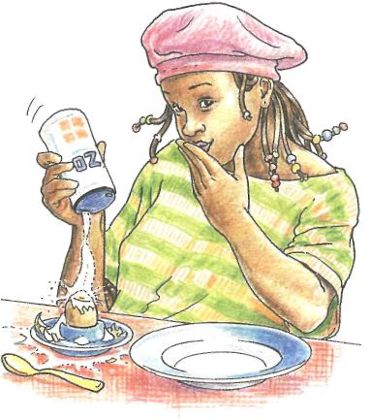

ONTHOUD:
Edele metalen zoals goud, zil-
ver en platina reageren niet of
nauwelijks met andere stoffen.
Zeer onedele metalen zijn
natrium en calcium.

Maak nu: O: 3/10t/m O: 3/16

- Gebruik van metalen

Maak eerst: O: 3/17

We vinden veel metalen in de aardbodem. Metalen zijn sterke materialen en makkelijk in allerlei vormen te krijgen door te smeden of te walsen. Metalen kunnen stroom en warmte geleiden en hebben een mooi glanzend uiterlijk. De mensen hebben door de eeuwen heen metalen leren bereiden en de voordelen van de verschillende metalen ontdekt. We kennen veel verschillende metalen en we gebruiken metalen voor veel verschillende toepassingen. Door metalen te mengen krijg je legeringen met weer andere eigenschappen dan de metalen zelf. Ook legeringen gebruiken we veel.

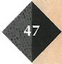
Afbeelding 3-11 Zonder natriumchloride vinden veel mensen een eitje niet om te eten.

In afbeelding 3-12 zie je enkele toepassingen van metalen.
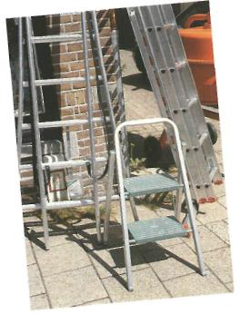
a Aluminium is een goedkoop materiaal dat makkelijk is te verwerken tot allerlei vormen.
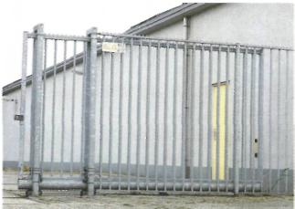
b IJzer wordt al heel lang voor allerlei toepassingen gebruikt.
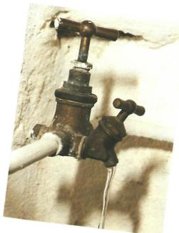
c Koper wordt onder meer gebruikt voor waterleidingbuizen en elektriciteitsdraad
Afbeelding 3-12
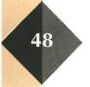

ONTHOUD:
Metalen en bekende toepassin- gen zijn:
● aluminium in de vliegtuig- bouw, in kozijnen en huis- houdelijke artikelen;
● ijzer in veel toepassingen waaronder staal;
● koper in waterleidingbuizen en
elektriciteitsdraad;
● lood voor verzwaring, in ac- cu’s en daklood;
● magnesium in de vliegtuig- bouw;
● nikkel in munten;
● zink in dakgoten;
● goud in sieraden.
Legeringen en bekende toepas- Singen zijn:
● brons (legering tin en koper) in beelden, munten en kerk klokken;
● amalgaam (legering kwik en ander metaal; zilveramal- gaam (legering zilver en kwik)in tandvullingen; ● messing (legering koper en zink) in siervoorwerpen en muziekinstrumenten;
●soldeer (legering lood en tin).

Maak nu: O: 3/18 en O: 3/19

5 Corrosie

Maak eerst: O: 3/20 en O: 3/21

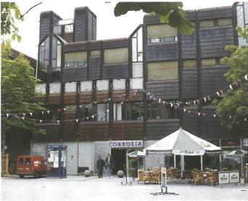
Afbeelding 3-13
schaatsen, de velgen van je fiets: als het van ijzer gemaakt is, moet je ervoor zorgen dat het niet roesten kan. Vocht en lucht mogen er niet bij kunnen komen.
IJzer wordt beschermd tegen roesten door er een laagje op te doen dat geen vocht en zuurstof doorlaat. Een laagje vet zoals bij schaatsen en velgen van een fiets. Pannen zijn vaak bedekt met een laagje glas, dat we emaille noemen. Binnenvaartschippers smeren teer op hun boot. Vaak wordt ijzer bedekt met een laagje van een ander metaal. Dit moet wel metaal zijn dat edeler is dan ijzer en dus minder roest.

Afbeelding 3-13

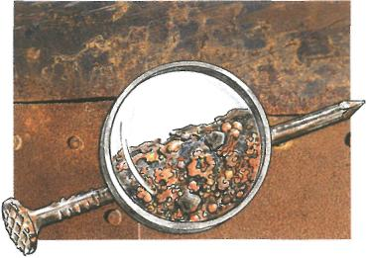

Afbeelding 3-14 IJzer reageert met zuurstof en
water uit de lucht. Daarbij ontstaat een poreus laagje roest. Onder het laagje gaat het roesten van het ijzer verder tot al het ijzer roest is geworden.
IJzer heeft een groot nadeel. IJzer kan roesten. Ijzer reageert met water en zuurstof uit de lucht. Dan ontstaat
roest.
Op het IJzer ontstaat een poreus laag-
je roest. Vocht en lucht dringen door
dat l aagje heen en tasten ook het ijzer
onder de roest aan. Zo kan ijzer hele-
maal door en door roesten. Een hek,
een stoel, een scharnier, een spijker, je

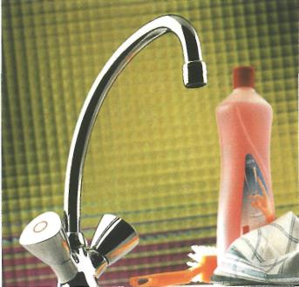

Afbeelding 3-15

ONTHOUD:
Het onedele metaal ijzer rea-
geert met zuurstof en water uit
de lucht. Daarbij wordt een
Poreus laagje roest gevormd.
Zuurstoffen water kunnen daar
Doorheendringen waardoor
ijzer steeds verder roest. IJzer
kan beschermd worden tegen
roesten door het te bedekken
met bijvoorbeeld verf, emaille of
met een ander edeler metaal.

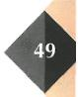

Bij andere metalen dan ijzer spreekt men van corroderen in plaats van roesten. Het fietsstuur glimt en blijft glimmen doordat het ijzer is verchroomd. Het ijzer is bedekt met een laagje chroom. Gegalvaniseerd ijzer is ijzer bedekt met een laagje zink. Blik is ijzer bedekt met een laagje tin. Omdat metalen voorwerpen kunnen corroderen, moeten metalen voorwerpen goed onderhouden worden. Het kost Nederland vele miljarden guldens per jaar om alles wat van metaal is tegen corrosie te beschermen en om alles wat niet
Bij Hoogovens in IJmuiden wordt bij de productie van staal al een deel van het staal van een laagje voorzien dat het staal beschermt tegen roesten.
Verpakkingsstaal is heel dun staal dat gebruikt moet worden voor het maken van bikken voor frisdrank, verf, groenten, koek, enzovoort. Bij Hoog-ovens wordt het verpakkings-staal bekleed met een dun laagje tin (blik), een dun laagje chroom of een laagje lak.
Voor het galvaniseren van ijzer wordt staalplaat ondergedom-peld in vloeibaar zink.
meer gebruikt kan worden te vervangen. Metalen als chroom, zink en aluminium beschermen zichzelf tegen corrosie. Door de reactie met zuurstof uit de lucht ontstaat een dun oxidelaagje op het metaal. Zuurstof kan niet door dat oxidelaagje heendringen. Zo beschermt het oxidelaagje deze metalen tegen corrosie.

ONTHOUD:
De metalen chroom, aluminium
en zink vormen een bescher-
mend oxidelaagje. Zuurstof
kan niet door het oxidelaagje
heendringen.

Maak nu: O: 3/22 t/m O: 3/26

6 Het bereiden
van
metalen
6.1 Bereiding van koper uit kopererts
In afbeelding 3-16 zie je een oude oven zoals die door de kopersmelters van Egypte werd gebruikt. In de oven werd kopererts (malachiet) gemengd met houtskool (koolstof) en dan verhit. Met grote blaasbalgen werd lucht in de oven geblazen. Een deel van de houtskool reageerde met de zuurstof uit de lucht. Daarbij ontstond koolstofdioxide en koolstofmono-oxide. De oven werd daardoor verhit. Bij die hoge temperatuur reageerde een ander deel van de koolstof en de koolstofmono-oxide met het kopererts. Daarbij ontstond koper dat bij die temperaturen vloeibaar werd. Het vloeibare koper droop naar beneden in de oven. Alle koolstof verdween als koolstofdioxide uit de oven.
De reactievergelijking voor het verbranden van de koolstof om de oven te verhitten is:

Koolstof + zuurstofgas →
koolstofdioxidegas + koolmono-oxidegas
De reactievergelijking voor de reactie van kopererts met koolstof en koolmono-oxide is:

C(s) + 2 CuO(g) → 2 Cu(l) + CO₂(g)
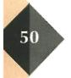
CO(g) + CuO(g) → Cu(l) + CO₂(g)
Na een tijd was al het koper uit het erts naar beneden in de oven gedropen. Alle koolstof van het houtskool was koolstofdioxidegas geworden en uit de oven ontsnapt. Op het koper dreef een hete vloeistof met gesmolten slakken en andere onzuiverheden uit het erts. Deze laag liet men uit de oven in gootjes lopen. Na afkoelen werd het koper uit de oven gehaald.
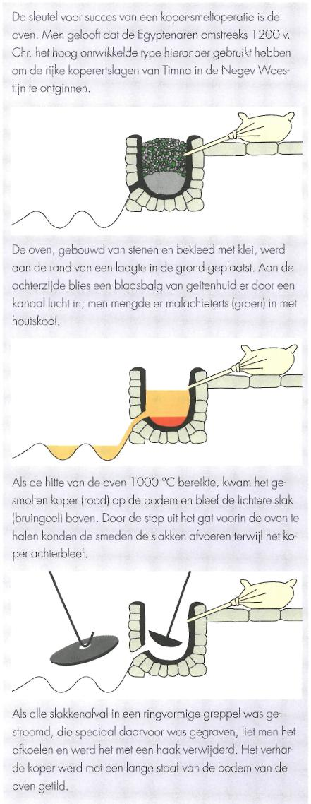

ONTHOUD:
Koper kan bereid worden Uit
Koperoxide door de reactie van
het koperoxide met koolstof of
met koolmono-oxidegas.
De reactievergelijkingen daar-
van zijn:

C(s) + 2 CuO(g) →
2 Cu(l) + CO₂(g)
CO(g) + CuO(g) →
Cu(l) + CO₂(g)

Maak nu: O: 3/27 en O: 3/28

Afbeelding 3-16

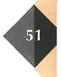

6.2 Bereiding van ijzer uit ijzererts
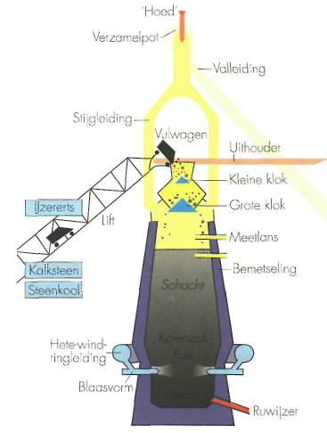
Afbeelding 3-1 7
Hoogovens is een van Europa’s
grootste producenten van ijzer en
aluminium.
Hoogovens bereidt in IJmuiden in
grote ovens ijzer uit ijzererts. In afbeelding 3-17 zie je een hoogoven
waarin ijzer wordt bereid.
Voor het bereiden van ijzer wordt ijzererts gebruikt dat voor een groot deel bestaat uit ijzeroxide (Fe₂0₃(s)). Bovenin de oven wordt ijzererts gedaan dat even daarvoor gemengd is met cokes, ofwel koolstof. Onderin de oven wordt hete lucht geblazen. Veel van de cokes onder in de oven

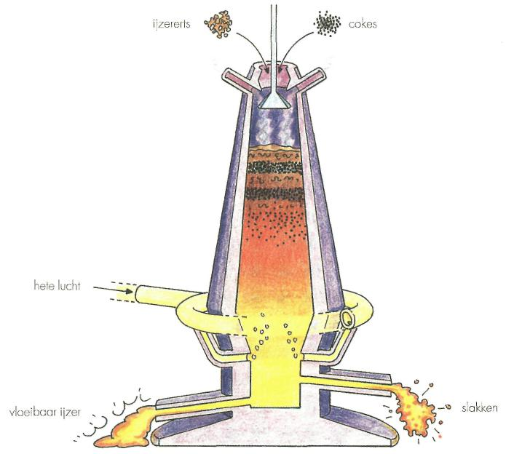
Afbeelding 3-1 8

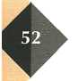

verbrandt. Bij die verbranding ontstaat het gas koolmono-oxide. Dit gas blijkt een geschikte stof om ijzer vrij te maken uit ijzererts.
Het gas koolmono-oxide reageert hoger in de oven met het aanwezige ijzererts. Daarbij ontstaan twee stoffen: koolstof-dioxide en ijzer. De temperaturen in een hoogoven zijn zo
hoog dat het ijzer vloeibaar is. Koolstofdioxide-gas laat men van boven
uit de oven ontsnappen. Het vloeibare
ijzer wordt onderin de oven afgetapt.
De reactievergelijking voor de reactie
van ijzererts in de oven is:
Fe₂O₃ + 3 CO → 2 Fe + 3 CO₂

Smeedstaal, staal en gietijzer
Het afgetapte ijzer is geen zuiver ijzer. Het is nog verontreinigd, voornamelijk met koolstof (ongeveer5%). We noemen het ruwijzer. De koolstof wordt verwijderd door het ruwijzer in contact te brengen met zuivere zuurstof. Koolstof verbrandt waarbij koolstofdioxide ontstaat. De reactievergelijking van deze reactie is:
C + 0₂ → C0₂
Als alle koolstof uit het ruwijzer wordt ‘weg-gebrand’ ontstaat zuiver ijzer. Blijft er in het ijzer koolstof over dan ontstaan gietijzer (bij 2-4% koolstof), staal (bij 0,1 - 2 % koolstof) of smeedstaal (bij 0 - 0,1 % koolstof). Gietijzer is hard, maar niet vervorm-

baar en moeilijk te smeden. Staal is minder hard maar taai en ook goed vervormbaar. Smeedstaal is erg zacht maar wel zeer goed vervormbaar en zeer goed te smeden.

ONTHOUD:
Fe₂O₃(s) + 3 C(s) →
2 Fe(l) + 3 CO(g)
Fe₂O₃(s) + 3 CO(g) →
2 Fe(l) + 3 CO₂(g)

Maak nu: O: 3/29 en O: 3/30

6.3 Bereiding van alumi-
nium door elektrolyse
Bauxiet is aluminiumerts. De scheikundige formule is Al₂O₃(s).
In Suriname zijn grote bauxietafgraverijen. Nederland importeert het bauxiet. Hoopovens heeft in Delfzijl
een fabriek waar uit bauxiet aluminium bereid wordt.

Aluminium is onedeler dan koper en ijzer. Als aluminium in grote ovens
bereid zou worden, zou het aluminium zelf in de hete ovens verbranden. Daarom wordt aluminium gemaakt door bauxiet te smelten. Het gesmolten bauxiet wordt ontleed
door elektrolyse. Daarvoor wordt
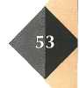
elektrische stroom door het gesmolten aluminiumerts geleid.

Het reactieschema voor de ontleding van bauxiet is:
elektrische stroom
aluminiumerts(l)
aluminium (l) + zuurstof (g)
De reactievergelijking is:
elektrische stroom
2 Al₂O₃(l) 4 Al(l) + 3 O₂ (g)

Het aluminium ontstaat aan de negatieve elektrode en de zuurstof aan de positieve elektrode.

Niet alleen aluminium maar ook andere onedele metalen zoals zink worden bereid door elektrolyse van het gesmolten erts.

ONTHOUD:
Onedele metalen worden
Bereid door elektrolyse van
Gesmolten erts.

Maak nu: O: 3/31 t/m O: 3/33

Staal, een bijzonder materiaal

Er zijn tegenwoordig veel kunststoffen. Waarom worden er dan toch nog voorwerpen van staal gemaakt? Bij Hoogovens wordt ondanks die kunststoffen niet minder, maar meer staal gemaakt. Dat komt omdat staal zo’n bijzonder materiaal is. Het is een heel sterk materiaal dat toch heel buigzaam en elastisch is.
Neem nu een windmolen. Zo’n hoge windmolen vangt veel wind. Daardoor gaat de rotor draaien. De draaiende rotor en de wind oefenen grote kracht uit op de windmolen. Als het staal van de windmolen niet zo sterk was en niet kon buigen, zou de windmolen breken. Stel je eens voor wat er gebeurt als een blad van de windmolen afbreekt.
Staal is net als andere metalen makkelijk in allerlei vormen te krijgen. Je kan gesmolten staal in vormen gieten. Zo wordt bij Hoogovens het gesmolten ijzer in stolen plakken
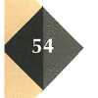
gegoten. De gloeiend hete plakken staal worden gesneden en gewalst tot dunnere platen. Dat kan tot platen van 1,3 mm dik.. Voor verpakkingsmateriaal kan het inmiddels afgekoelde materiaal in nog dunner materiaal geperst worden. Voor bijvoorbeeld het maken van blikjes of het maken van plaatmateriaal voor auto’s of daken van sporthallen.
Een smid kan staal smeden. Maar voor het verwerken kan je in staal ook boren, schaven, slijpen, lassen, lijmen, klinken en vouwen.
Staal is een materiaal dat tegen sterke hitte en kou bestand is. Veel onderdelen van een automotor die heet kunnen worden zijn van staal gemaakt. Tijdens het rijden wordt de motor heet. De motor moet dan toch blijven draaien. En als het’s winters koud buiten is moet de motor na het starten ook kunnien draaien.

- Hergebruik van
Metalen

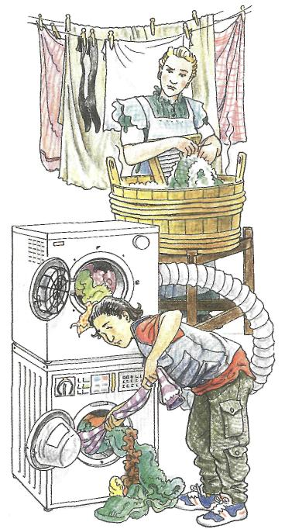

Afbeelding 3-19

Het aantal toepassingen van metalen neemt steeds toe. We gebruiken tegenwoordig steeds meer voorwerpen waarin metalen zitten.
Vroeger hadden de mensen een tobbe om de was in te doen. Tegenwoordig heeft bijna iedereen een wasmachine (en vaak ook een droger) waarin veel metaal verwerkt is.

Vroeger werd voor de constructie van huizen en gebouwen hout gebruikt; nu wordt er staal voor gebruikt.
Er is steeds meer vraag naar ertsen waaruit de metalen bereid moeten worden. Voor de productie van metalen zijn enorme hoeveelheden energie nodig.
Ertsen en energie worden schaars en
dus duur. Was tot nu toe de bereiding
van metalen uit ertsen goedkoper
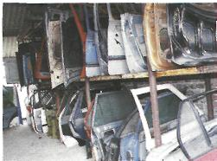
dan het terugwinnen van metalen uit afval, nu begint dat anders te- worden. Vroeger werd het meeste metaalafval gewoon weggegooid. Nu wordt ge-
probeerd steeds meer metalen te-rug te winnen uit afval.
Je kunt oude apparaten inleveren bij kringloopwinkels. Hoogovens
gebruikt schroot Afbeelding 3-20
van autoslope-
rijen weer voor de productie van me-
talen. In de foto-industrie wordt met
zilverzoutoplossingen gewerkt. Uit het afval van de fotografie wordt nu zelfs weer zilver gemaakt!
In bijna elke gemeente wordt bij de vuilstortplaatsen afval gescheiden waarbij de metalen apart gehouden worden.

ONTHOUD:
Door de toename van het ge-
bruik van metalen worden de
Grondstoffen schaarser en dus
duurder.
Door afval te scheiden kan uit
Metaalafval weer bruikbaar
Metaal gehaald worden.

Maak nu: O: 3/34 t/m O: 3/37

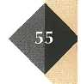

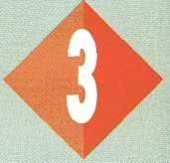
SAMENVATTING

1 Het leven op aarde is veranderd omdat de mensen steeds meer kennis kre-
gen over:
- ertsen en de manier waarop uit ertsen metalen bereid kunnen worden;
- de toepassingen van metalen en mengsels van metalen;
- de manier waarop metalen bewerkt kunnen worden.
2 Metalen bestaan uit gestapelde lagen atomen die door 'vrije' elektronen bij elkaar gehouden worden.
De 'vrije' elektronen zorgen voor de geleiding van elektriciteit en warmte en de glans van metalen.
Metalen kunnen makkelijk vervormd worden doordat de lagen onder druk langs elkaar kunnen schuiven.
Het vervormen van metalen gaat makkelijker als de metalen verhit worden.
3 Edele metalen zoals goud, zilver en platina reageren niet of nauwelijks met andere stoffen.
Zeer onedele metalen zijn natrium en calcium.
4 Metalen en bekende toepassingen zijn:
- aluminium in de vliegtuigbouw, in kozijnen en huishoudelijke artikelen;
- ijzer in veel toepassingen waaronder staal;
- koper in waterleidingbuizen en elektriciteitsdraad;
- lood voor verzwaring, in accu's en daklood;
- magnesium in de vliegtuigbouw;
- nikkel in munten;
- zink in dakgoten;
- goud in sieraden.
Legeringen en bekende toepassingen zijn:
- brons (legering tin en koper) in beelden, munten en kerkklokken;
- amalgaam (legering kwik en ander metaal); zilveramalgaam (legering zilver en kwik) in tandvullingen;
- messing (legering koper en zink) in siervoorwerpen en muziekinstrumenten;
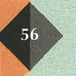
- soldeer (legering lood en tin).

5 Het onedele metaal ijzer reageert met zuurstof en water uit de lucht. Daarbij wordt een poreus laagje roest gevormd. Zuurstof en water kunnen door het poreuze laagje heendringen waardoor ijzer steeds verder roest.
IJzer kan beschermd worden tegen roesten door de metalen te bedekken met bijvoorbeeld verf, emaille of met een ander edeler metaal.
6 De metalen chroom, aluminium en zink vormen een beschermend oxidelaag-
je. Zuurstof kan niet door het oxidelaagje heendringen.
7 Koper kan bereid worden uit koperoxide door de reactie van het koperoxide met koolstof of met koolmono-oxidegas.
De reactievergelijkingen daarvan zijn:
C(s) + 2 CuOy > 2 Cu(l) + C02(g)
CO(g) + CuO(g) >Cu(l) + C0₂(g)
8 Fe₂0₃(s) + 3 C(s) > 2 Fe(l) + 3 CO(g) Fe₂0₃(s) + 3 CO(g) > 2 Fe(l) + 3 C0₂(g)
9 Onedele metalen worden bereid door elektrolyse van gesmolten erts.
10 Door de toename van het gebruik van metalen worden de grondstoffen
schaarser en dus duurder.
Door afvai te scheiden kan uit metaalafval weer bruikbaar metaal gehaald
worden.

